  Marion Ermer Stiftung | 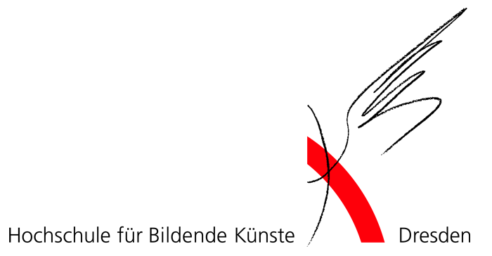

Dresden, den 12. Juni 2007

Presseinformation

Marion-Ermer-Preis 2007

Der mit jeweils 5000 Euro dotierte Marion Ermer Preis für junge KünsterlerInnen aus den neuen Bundesländern geht in diesem Jahr an:

Ulrich Gebert (Leipzig)
Andreas Hildebrandt (Dresden)
Tilman Hornig (Dresden)
Angela Köntje (Leipzig).

Nach Sichtung von 180 Bewerbungen erklärte die Jury einstimmig die Arbeiten dieser vier KünstlerInnen für preiswürdig. Das fünfköpfige Gremium tagte am 30. und 31. Mai in der Hochschule für Bildende Künste Dresden. Mitglieder der diesjährigen Jury waren Dr. Marc Gundel (Städtischen Museen Heilbronn), Dr. Julian Heynen (Kunstsammlung Nordrhein Westfalen, K21), Catrin Lorch (Kunstkritikerin), Dr. Constanze von Marlin (Kunstwissenschaftlerin und Kuratorin der Ausstellung, Berlin) und Prof. Christian Sery (Hochschule für Bildende Künste Dresden).

Die feierliche Preisverleihung und Eröffnung der von Constanze von Marlin kuratierten Preisträger-Ausstellung findet statt am 29. November 2007 im Oktogon der Hochschule für Bildende Künste Dresden in Gegenwart der Stifterin Marion Ermer und Herrn Prof. Dr. h.c. Lothar Späth, Vorsitzender des Kuratoriums der Marion Ermer Stiftung.

Die Marion Ermer Stiftung zur Förderung von Kunst und Kultur verleiht den Preis nunmehr zum siebten Mal und greift dazu auf die bewährte Kooperation mit der Hochschule für Bildende Künste Dresden zurück. Mit diesem Preis leistet die Stiftung einen konstruktiven Beitrag zur Förderung junger Künstlerinnen und Künstler in den neuen Ländern und deren künstlerischer Aus- und Weiterbildung. Marion Ermer selbst wurde 1993 für dieses Engagement mit einer Maecenas-Ehrung gewürdigt.

Der Marion Ermer Preis richtet sich an Künstlerinnen und Künstler aus den Bereichen Malerei, Grafik, Bildhauerei und andere bildnerische Medien. Die Bewerber dürfen nicht älter als 35 Jahre sein und müssen ihren Erst- oder Zweitwohnsitz in den neuen Bundesländern (außer Berlin) haben und einen Studienabschluss an einer staatlichen Kunsthochschule oder einer vergleichbaren Einrichtung in Ostdeutschland (außer Berlin) vorweisen. Bewerben konnten sich weiterhin im Diplom befindliche Studierende oder Meisterschüler an einer dortigen staatlichen Kunsthochschule.

Die Marion Ermer Stiftung zur Förderung von Kunst und Kultur hat den Marion- Ermer Preis im Jahr 2001 erstmals in Zusammenarbeit mit der Hochschule für Bildende Künste Dresden vergeben. 2002 kooperierte die Stiftung mit der Hochschule für Grafik und Buchkunst in Leipzig. Die Bauhausuniversität Weimar war 2004 und 2006 Partnerin bei der Auslobung.

Zu den PreisträgerInnen:

Ulrich Gebert

Ulrich Gebert ist Fotograf. In seriellen Studien stellt er sich zeitgenössischen politisch-sozialen Themen und findet zu eigenen Perspektiven, die in fast filmischer Dichte und farblicher Opulenz zum ruhigen Gegenwert von unmittelbarer Dringlichkeit werden. Sein offener Blick manifestiert sich in Bildmomenten, die ungeklärt und beweglich, fast situativ bleiben dürfen. Seine Fotografien sind sorgsam komponiert und spielen ihren ästhetischen Wert selbstbewusst aus, vorallem in kleinen Formaten. Das bindet sie als außergewöhnlichen Bildfindungen zurück an die klassische Fotografie, wobei Ulrich Gebert in Ausnahmefällen und installativen Zuammenhängen auch größere Formate beherrscht.

Andreas Hildebrandt

Andreas Hildebrandt ist Maler und Grafiker. Ihm gelingt es, das Medium der Zeichnung mit der Dynamik und der räumlichen Spannung der Malerei aufzuladen. Gleichzeitig transportiert seine Malerei die Experimentierfreude des Zeichenstifts. In klarer Formsprache mit hohem Widererkennungswert traut er sich auch herausragend große, fast monumentale Formate zu. Während er früher von Landschaftsräumen ausgehend auch menschlichen Figuren einen Platz einräumte, ist er jüngst zu konstruktiven und kaleidoskopischen Motivfindungen in freieren Bildräumen übergegangen. Sie verdichten sich teilweise fast collagenhaft, jedoch nie zu Szenen. Er formuliert eine romantische Unbehaustheit, ohne sie dem Betrachter als Motiv auszuliefern.

Tilman Hornig

Tilman Hornig ist Maler und Bildhauer. Mit leichthändiger Bewegung setzt er sich über Stilverbindlichkeiten hinweg und erreicht mit subtilen wie auch absurden Bildfindungen eine überzeugende Authentizität. Seine Malerei scheut den offenen Dilettantismus nicht, verbindet krude Thematik mit naiver Bildsprache und wird doch zu einer prägnanten und auffallenden, fast aktivistischen Setzung. Seine installativen und bildhauerischen Ansätze sind dagegen kraftvoll und präzise mit einem Sinn für nicht unbedingt zeittypische Materialien. So findet er zu emotionalisierter Intellektualität und künstlerischer Integrität.

Angela Köntje

Angela Köntje arbeitet als konzeptuelle Künstlerin unter anderem mit den Medien Video und Installation, wobei das Videobild auch zum integralen Bestandteil skulpturaler Werke wird. Vom eigenen, unmittelbaren Lebensumfeld ausgehend, hat sie einen Blick für die territorialen Abgrenzungen und Ausdehnungen politischer oder sozialer Konflikte. Dabei gelangt sie von einer dokumentarischen Verfahrensweise zu übergreifenden Momenten von literarischer Qualität. Ihrer Arbeit gelingt es – ohne jedes Pathos – dem Politischen im Alltag ein ästhetisches Äquivalent einzurichten.

